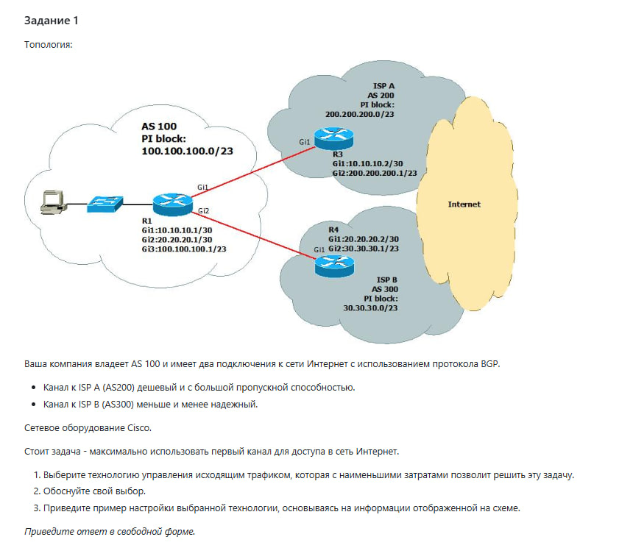

**Решение**

Для максимального использования первого (дешевого и высокоскоростного) канала доступа к сети Интернет (ISP A - AS200) и минимизации затрат, рекомендую использовать Policy-Based Routing (PBR).

Гибкость: PBR позволяет определять маршруты на основе различных критериев, таких как IP-адрес источника, IP-адрес назначения, протокол, порт и т.д. В данном случае, мы можем направить весь трафик через ISP A по умолчанию, а трафик, требующий более надежного соединения, – через ISP B.

Контроль: PBR позволяет нам контролировать, какой трафик направляется через какой канал. Это важно, чтобы избежать перегрузки дешевого канала и обеспечить надежную связь для критически важного трафика.

Экономия: Мы можем использовать PBR для балансировки нагрузки между двумя каналами, направляя большую часть трафика через более дешевый канал.

**Пример настройки PBR (на основе Cisco IOS):**

Весь трафик из нашей сети должен по умолчанию идти через ISP A, а трафик с IP-адреса 100.100.100.50 (например, сервер) должен идти через ISP B.

! Определяем access-list для трафика, который будет идти через ISP B

access-list 10 permit ip host 100.100.100.50 any

! Определяем route-map для использования с PBR

route-map ISP-B permit 10

match ip address 10

set ip next-hop 20.20.20.2

! Применяем route-map на интерфейсе Gi1 (исходящий интерфейс во внутреннюю сеть)

interface GigabitEthernet1

ip policy route-map ISP-B

! Настраиваем статические маршруты по умолчанию (для трафика, не попадающего под PBR)

ip route 0.0.0.0 0.0.0.0 10.10.10.2

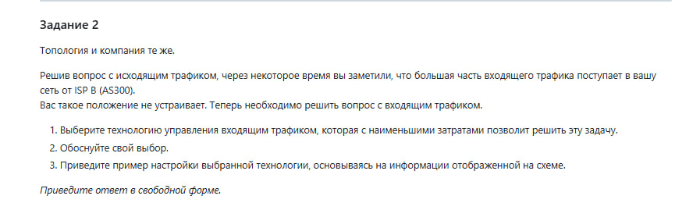

**Решение**

Для управления входящим трафиком и перенаправления большей его части через ISP A (AS200), сохраняя минимальные затраты, следует использовать BGP AS Path Prepending.

Влияние на выбор маршрута у провайдеров: AS Path Prepending позволяет влиять на выбор маршрута со стороны других автономных систем (AS), то есть провайдеров, к вашей сети. Путем добавления своей собственной AS в AS-Path, вы увеличиваете длину пути с точки зрения других AS, тем самым делая этот маршрут менее привлекательным. Отсутствие затрат на оборудование: AS Path Prepending настраивается только на вашем маршрутизаторе, не требуя каких-либо изменений или затрат на оборудование у провайдеров. Простота настройки: AS Path Prepending относительно прост в настройке, особенно если у вас уже настроен BGP. Минимальное влияние на сеть: AS Path Prepending не требует изменения IP-адресации или топологии сети.

Наша автономная система имеет номер AS 100. Нужно, чтобы другие AS предпочитали маршрут к нашей сети через ISP A (AS 200). Для этого "удлиним" AS-Path для анонсов через ISP B (AS 300).

! Настраиваем route-map для prepending AS Path для ISP B

route-map PREPEND_ISP_B permit 10

set as-path prepend 100 100 100

! Настраиваем BGP для ISP B

router bgp 100

neighbor 30.30.30.1 remote-as 300 ! IP и AS провайдера B

! Применяем route-map для исходящих анонсов

neighbor 30.30.30.1 route-map PREPEND_ISP_B out

! Настраиваем BGP для ISP A

router bgp 100

! Никаких route-map на ISP A - путь должен быть коротким

neighbor 10.10.10.2 remote-as 200 ! IP и AS провайдера A

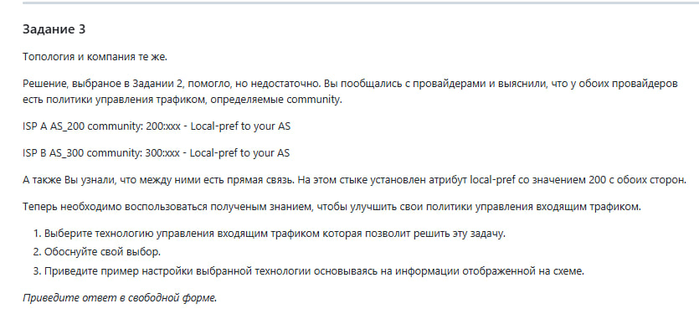

**Решение**

В этой ситуации, когда AS Path Prepending оказалось недостаточным и известны BGP communities для управления Local Preference у провайдеров, наиболее эффективным способом будет использование BGP Community-Based Routing.

Более точное управление: BGP communities позволяют более точно влиять на выбор маршрута провайдерами. В отличие от AS Path Prepending, который просто "удлиняет" путь, communities позволяют напрямую указать провайдеру, какое значение Local Preference установить для маршрута. Гарантированное воздействие: Использование communities, предоставляемых провайдерами, гарантирует, что ваши настройки будут учтены (если, конечно, вы правильно используете communities). Простота настройки: Добавление communities в BGP-анонсы относительно просто, особенно если у вас уже настроен BGP. Учет прямой связи между провайдерами: Информация о прямой связи между провайдерами и атрибуте Local Preference на этом стыке позволяет оптимизировать маршруты, избегая ненужного прохождения трафика через вашу сеть.

Пример настройки BGP Community-Based Routing (на основе Cisco IOS):

1. Сообщить ISP A (AS 200), что мы предпочитаем получать трафик через него.

2. Сообщить ISP B (AS 300), что мы менее заинтересованы в получении трафика через него.

! Настраиваем Route-Map для ISP A (AS 200)

route-map SET_COMMUNITY_ISP_A permit 10

set community 200:xxx additive

! Настраиваем Route-Map для ISP B (AS 300)

route-map SET_COMMUNITY_ISP_B permit 10

set community 300:xxx additive

! Настраиваем BGP для ISP A (AS 200)

router bgp 100

neighbor 10.10.10.2 remote-as 200

neighbor 10.10.10.2 route-map SET_COMMUNITY_ISP_A out

! Настраиваем BGP для ISP B (AS 300)

router bgp 100

neighbor 30.30.30.1 remote-as 300

neighbor 30.30.30.1 route-map SET_COMMUNITY_ISP_B out